|  |  |
| --- | --- |
| **San Edmundo, Mártir**  ***(840 – 870) – Inglaterra*** | **DESAFIO VIRTUAL – No. 337**  **Servicio de información**  20/11/2024  Prof. Oscar Lobo i Oconitrillo  [oscargdolobo1951@gmail.com](mailto:oscargdolobo1951@gmail.com)  Tel. 08549-1995 |

**CONFERENCIA DE PRENSA**

Informamos a los periodistas acreditados que el jueves 21 de noviembre de 2024, a las 11.00 horas, en la Oficina de Prensa de la Santa Sede, Via della Conciliazione, 54, se celebrará una rueda de prensa para presentar la Carta del Santo Padre sobre la renovación del estudio de la Historia de la Iglesia, que está en continuidad con la Carta del Santo Padre Francisco sobre el papel de la literatura en la educación, publicada el 4 de agosto de 2024.

Ellos hablarán:

* Eminentísimo Card. Lazzaro You Heung-sik, Prefecto del Dicasterio para el Clero;
* ÉL. Monseñor Andrés Gabriel Ferrada Moreira, Secretario del mismo Dicasterio;
* Prof. Andrea Riccardi, presidente de la Sociedad Dante Alighieri, ex profesor titular de Historia Contemporánea en la Universidad de Bari, en la Sapienza y en la Tercera Universidad de Roma.

La rueda de prensa será retransmitida en directo en idioma original por el canal YouTube Vatican News, conectándose al sitio web <https://www.youtube.com/c/VaticanNews> .

**"Eres grande": en un libro del Papa la mirada especial del Creador sobre sus criaturas**

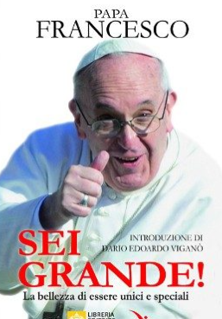En el volumen publicado por la Librería Editrice Vaticana y Elledici, con el subtítulo **"La belleza de ser único y especial**", el Papa Francisco, a través de resúmenes de documentos, discursos y mensajes, describe el amor de Dios hacia mujeres y hombres, invitándolos a dar una respuesta. Monseñor Darío Viganò firma la introducción: somos "custodios de un amor que se nos ha dado sin garantías".

**Vatican News – 19/11/2024**

Obra de las manos de Dios, el hombre es lo más precioso a los ojos de su Creador. Él nos conoce uno a uno, con nuestro nombre y nuestro rostro, que es único. El Padre nos ve a imagen de Jesús, su Hijo, y con su amor nos ayuda a ser cada vez más como Él. En el libro **“¡Eres grande!** La belleza de ser único y especial” (*Libreria Editrice Vaticana* y *Elledici*) el Papa Francisco, profundo conocedor del alma humana, nos regala a través de sus palabras un camino capaz de trazar un identikit de las mujeres y los hombres de nuestro tiempo. El resultado es un retrato humano que nos hace decir a nosotros y a quienes nos rodean: "¡Eres grande!", tan grande y único como Dios mismo pensó en ti. El recorrido, a través de los discursos, documentos y mensajes del Pontífice, se desarrolla en dos partes diferenciadas. El primero, **“Eres precioso**” refleja el amor de Dios por el hombre. El segundo, “**Vive, ama, sueña**”, invita a la acción una vez que descubrimos este amor por nosotros.

En la introducción del volumen, monseñor Dario Edoardo Viganò, vicecanciller de la Academia Pontificia de las Ciencias, escribe que somos "únicos y especiales no porque seamos héroes, sino porque somos custodios de un amor que nos ha sido dado sin pedir avales o garantías de cumplimiento". Somos únicos, explica, *"porque Dios ha confiado su corazón a cada uno de nosotros, de manera singular, pidiéndonos que demos testimonio de él en los caminos de la vida a cada hombre y a cada mujer que encontramos*". Y añade: “*Un corazón, el del Padre, que no teme a la traición y al pecado, al fracaso y al rechazo: es un amor infinito, que no conoce pausas de cansancio ni espacios de reivindicación. Eres precioso para mí: son las palabras que el amor de Dios susurra a nuestro corazón en cada momento*".

Monseñor Viganò también se centra en la "necesidad de la mirada", antes de un análisis sobre las "***relaciones en el contexto digital***". “*No tengas miedo entonces y juega tu vida con la confianza del niño que tiene la certeza de que en cada momento un padre y una madre saben acoger y secar las lágrimas del error en el abrazo de quien sabe amar – es su estímulo –. No se trata de imaginar un horizonte endulzado, sin esfuerzo y sin pecado: cada día nos involucramos en una lucha con el orgullo que vive dentro de nosotros, que nos pide cuentas, momento tras momento, en nuestras relaciones. Podemos encontrar ayuda en las oraciones de los Salmos que, en el cansancio de la vida cotidiana y en los pliegues de las relaciones que a veces enferman, son palabras que resuenan en la vida como un bálsamo*".

**CAM6 en Puerto Rico: Una fiesta misionera y sinodal para la Iglesia de América**

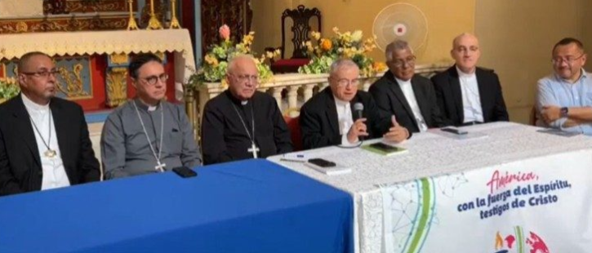

**Una página para la historia de la isla borinquen se abre este martes con la inauguración de Sexto Congreso Americano Misionero (CAM6) que hasta el próximo 24 de noviembre reunirá en la ciudad de Ponce a unos 1300 misioneros, 900 voluntarios y asistentes, de 40 delegaciones de la Iglesia continental, desde Alaska hasta la Patagonia.**

**Vatican News AGENCIA FIDES – 19/11/2024**

“***América, con la fuerza del Espíritu, testigos de Cristo***” es el lema del Sexto Congreso Americano Misionero (CAM6) que se celebrará en Puerto Rico 2024 de este martes 19 hasta el 24 de noviembre. Unos 1300 participantes, 1100 delegados Internacionales, 900 organizadores y voluntarios de todo el continente abrirán un espacio de reflexión misionológica para discernir y presentar propuestas a los desafíos que enfrenta la Iglesia continental hoy.

Ponce (Agenzia Fides) - Se espera la presencia de más de 12,000 personas en la ciudad de Ponce para la gran celebración misionera que marca hoy la apertura oficial del VI Congreso Americano Misionero (CAM6). La inauguración tendrá lugar a partir de las 8:00 a.m., hora local, en el Auditorio “Juan Pachín Vicéns” donde se celebrará una misa presidida por el Cardenal Baltazar Enrique Porras Cardozo, Arzobispo Emérito de Caracas y legado pontificio. Se estima la presencia de unos 1,300 misioneros provenientes de todo el continente americano y de todas las diócesis de Puerto Rico.  
  
La semana misionera, que comienza hoy y culminará el próximo domingo 24 de noviembre, incluye un programa diverso de ponencias, testimonios, convivencias y experiencias misioneras. Este evento es el punto culminante de un camino iniciado en 2018 con un proceso de reflexión misional por etapas, diseñado para animar la misión en América y en el mundo.

El enfoque del congreso se centra en un proceso de escucha, reflexión y discernimiento desde una perspectiva misional sinodal, llevado a cabo principalmente por tres organismos eclesiales: la Iglesia de Puerto Rico, las Direcciones Nacionales de las Obras Misionales Pontificias de Estados Unidos y las Obras Misionales Pontificias en Roma. Los temas principales de reflexión son: “***Con la fuerza del Espíritu”, “Testigos de Cristo” y “Hasta los confines del mundo”.***

“***Por primera vez en 47 años de historia del Congreso Misionero Americano, se lleva a cabo en el Caribe. Este evento constituye un hito para Puerto Rico***”, ha señalado el coordinador general del CAM6, el Padre José Orlando Camacho Torres, CSSp. Los congresos CAM comenzaron en México en 1977, se celebran cada seis años, y el último tuvo lugar en Bolivia en 2018.

El tema del congreso es “***Evangelizadores con Espíritu hasta los confines de la tierra***”. El logotipo simboliza la misión mediante varios elementos: la “antorcha de la fe” y el fuego del Espíritu Santo como protagonistas de la misión; el globo terráqueo, que representa la tarea misionera ad gentes; la imagen de la Virgen María bajo la advocación de Nuestra Señora de Guadalupe, patrona de América; y la cruz de Cristo, que abraza a todos los pueblos con el sacrificio de la salvación.

La ceremonia inaugural será transmitida en vivo en español, inglés, francés y portugués, a través de las redes sociales oficiales del congreso: Facebook (@CAM6 Puerto Rico) y YouTube (@CAM6 Puerto Rico). Además, los momentos más destacados de la semana misionera estarán disponibles en varios idiomas en estas plataformas. (EG) (Agencia Fides 19/11/2024)

**COMUNICACIÓN CON PETICIÓN DE ORACIÓN**

Les informo de que, desde hoy y hasta el domingo, se está celebrando en Ponce (Puerto Rico) el VI Congreso Misionero Americano (CAM 6), «**América, con la fuerza del Espíritu, testigos de Cristo**».

Les ruego que recen por el éxito del evento, en el que participan obispos de América y de todo el mundo, entre ellos nuestro presidente de las OMP, ***Mons. Emilio Nappa,*** los directores nacionales y diocesanos de las OMP de América, sacerdotes, seminaristas, religiosos y laicos de todo el mundo, y yo mismo.

Gracias por su atención.En comunión de oración, Anh Nhue

**Historia de la Iglesia en América Latina – AGENCIA AICA – 20/11/2024**

**Conferencia sobre 'Jacinto Vera, un santo rioplatense'**

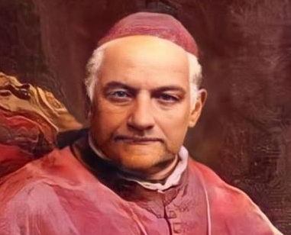

***El obispo emérito de Canelones (Uruguay), Mons. Dr. Alberto Sanguinetti Montero, expondrá acerca del beato en el Jockey Club de Buenos Aires y celebrará misa en la iglesia de Santa Catalina***.

El beato Jacinto Vera (1813-1881) es una figura de gran trascendencia en la historia del Uruguay y de la Iglesia en ese país.

Por sus continuos viajes misioneros por todo el territorio uruguayo, y por su entrega y cercanía, se puede afirmar que fue la persona más conocida y querida en el Uruguay de la segunda mitad del siglo XIX.

Este miércoles 20 de noviembre, el obispo emérito de Canelones, monseñor Dr. Alberto Sanguinetti Montero, redactor de la *positio*sobre el beato, expondrá sobre la vida de quien fuera vicario apostólico y obispo de Montevideo en el Jockey Club de Buenos Aires (Cerrito 1446 - Salón Anasagasti).

En la conferencia, ubicará primero a Don Jacinto en el tiempo y en el espacio. Luego, describirá los principales rasgos de la personalidad y los acentos de santidad de Jacinto Vera. "Hombre de origen campesino, de trato llano y cercano, de una pobreza total, con una generosidad sin límites. Entregado a su ministerio, misionó incansablemente en todo el país. Su santidad fue reconocida en vida por el pueblo y por muchos obispos, incluido Pío IX", detalla anticipadamente el prelado.

"Inteligente y estudioso, tuvo que asumir funciones de gobierno, con gran discernimiento y decisión, en una Iglesia local que necesitaba reforma e institucionalidad, hasta llegar a formar la diócesis de Montevideo, por lo que con justicia se lo reconoce como Padre de la Iglesia en el Uruguay", añade.

Se desarrollará también, particularmente, su relación con la Argentina y especialmente con Buenos Aires, donde estudió con los padres jesuitas (1836-1841), siendo compañero de otros futuros sacerdotes y hombres públicos. Recién ordenado, celebró su primera misa en la iglesia porteña de Santa Catalina (San Martín y Viamonte).

En ese mismo templo, precisamente, monseñor Sanguinetti Montero celebrará una misa el 21 de noviembre a las 13, luego de la cual realizará también una semblanza del beato, el cual fue muy apreciado por el clero (en particular por monseñor Mariano de Escalada y por fray Mamerto Esquiú), y por la sociedad porteña y argentina en general. A Buenos Aires -ciudad que visitó en múltiples ocasiones- volvió exiliado (en 1862 y hasta 1863), envuelto en unas tratativas del gobierno del presidente Berro con el nuncio en el Uruguay, de las que participó el gobierno de Mitre.



***Vulnera derechos fundamentales y la autonomía de las confesiones religiosas***

La Conferencia Episcopal Chilena pide la revisión del decreto educativo que atenta contra la libertad religiosa

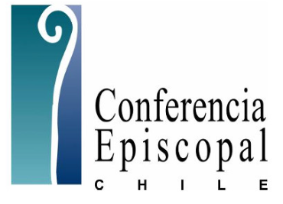La Conferencia Episcopal de Chile (CECh) ha solicitado a la Contraloría General de la República que se oponga al decreto educativo aprobado el 2 de septiembre de 2024 por el gobierno. La Iglesia sostiene que dicho decreto contiene aspectos inconstitucionales, ilegales y que atentan contra derechos fundamentales, como la libertad religiosa.

(**CECh/InfoCatólica**) El decreto, firmado por el presidente Gabriel Boric y el ministro de Educación Nicolás Cataldo, busca modificar el Decreto Supremo N° 924 de 1983, que regula la enseñanza de religión en el país. Aunque pretende implementar medidas relacionadas con la sentencia de la Corte Interamericana de Derechos Humanos (Corte IDH) en el caso *Pavez vs. Chile*, ha generado rechazo en las instituciones religiosas.

**Contexto del conflicto**

En 2022, la Corte IDH dictaminó que el Estado de Chile debía adoptar medidas reparatorias en el caso de Sandra Pavez, a quien se le revocó el certificado de idoneidad para enseñar religión. Aunque la Corte no solicitó modificaciones estructurales al Decreto N° 924, sí exigió la creación de un procedimiento para impugnar decisiones sobre la idoneidad docente en establecimientos públicos.

El nuevo Decreto N° 115 introduce cambios que, según la CECh, exceden las disposiciones de la Corte IDH y afectan la autonomía de las confesiones religiosas. Entre las modificaciones destaca la intervención de la Subsecretaría de Educación en casos de revocación o denegación del certificado de idoneidad, lo que ha generado preocupación entre las organizaciones religiosas.

**Argumentos de la Conferencia Episcopal**

La CECh argumenta que el Decreto N° 115 altera la esencia del certificado de idoneidad, al otorgar al Estado una injerencia indebida en asuntos internos de las confesiones religiosas. Según la Conferencia, esta medida contradice principios fundamentales reconocidos en la Constitución y en tratados internacionales como el Pacto Internacional de Derechos Civiles y Políticos.

Entre las críticas se señala que el decreto establece que el certificado de idoneidad será permanente, lo que impide a las confesiones religiosas realizar revisiones periódicas sobre la capacidad doctrinal y moral de los docentes. Asimismo, limita la posibilidad de exigir simultáneamente un título profesional y el certificado de idoneidad, lo que afectaría la calidad y coherencia de la enseñanza religiosa.

**Reacciones y apoyo de otras organizaciones**

El Comité Nacional de Educación Evangélica (CONAEV) respaldó la solicitud de la Conferencia Episcopal y se prevé que otras organizaciones religiosas se sumen al rechazo del decreto. La principal preocupación compartida es la vulneración de la libertad religiosa y la interferencia estatal en la selección de los docentes.

**Solicitud de revisión urgente**

La Conferencia Episcopal ha pedido a la Contraloría que revise el Decreto N° 115 a la luz de la normativa vigente y de los derechos fundamentales protegidos por la Constitución y los tratados internacionales. En su presentación, instan a que el decreto sea devuelto al Ministerio de Educación para ajustes que respeten la autonomía de las confesiones religiosas.

**Contraloría General**

La Contraloría General de la República es un órgano autónomo del Estado encargado de fiscalizar el correcto uso de los recursos públicos y garantizar la legalidad de los actos administrativos en un país. Su principal función es supervisar que las acciones del gobierno y de los organismos estatales se realicen de acuerdo con la Constitución, las leyes y los reglamentos vigentes.

**Funciones principales de la Contraloría:**

1. **Control de legalidad:** Verifica que los actos administrativos cumplan con las leyes y no contradigan la normativa vigente. Para ello, revisa decretos, resoluciones y contratos emitidos por organismos públicos.
2. **Fiscalización de recursos públicos:** Controla el uso y manejo de los recursos económicos y financieros del Estado, asegurándose de que se utilicen de manera eficiente, transparente y para los fines destinados.
3. **Auditorías:** Realiza auditorías en organismos públicos para detectar posibles irregularidades, malversaciones o fraudes en la administración de los recursos estatales.
4. **Toma de razón:** Es el proceso mediante el cual la Contraloría revisa ciertos actos administrativos del gobierno (como decretos o resoluciones) antes de que entren en vigor, para asegurarse de que sean legales y constitucionales.
5. **Resolución de controversias:** Puede intervenir en casos donde se presenten disputas relacionadas con la legalidad de ciertos actos administrativos.